**第48回府民総体・マスターズ大会　優勝　中丹ブロック**

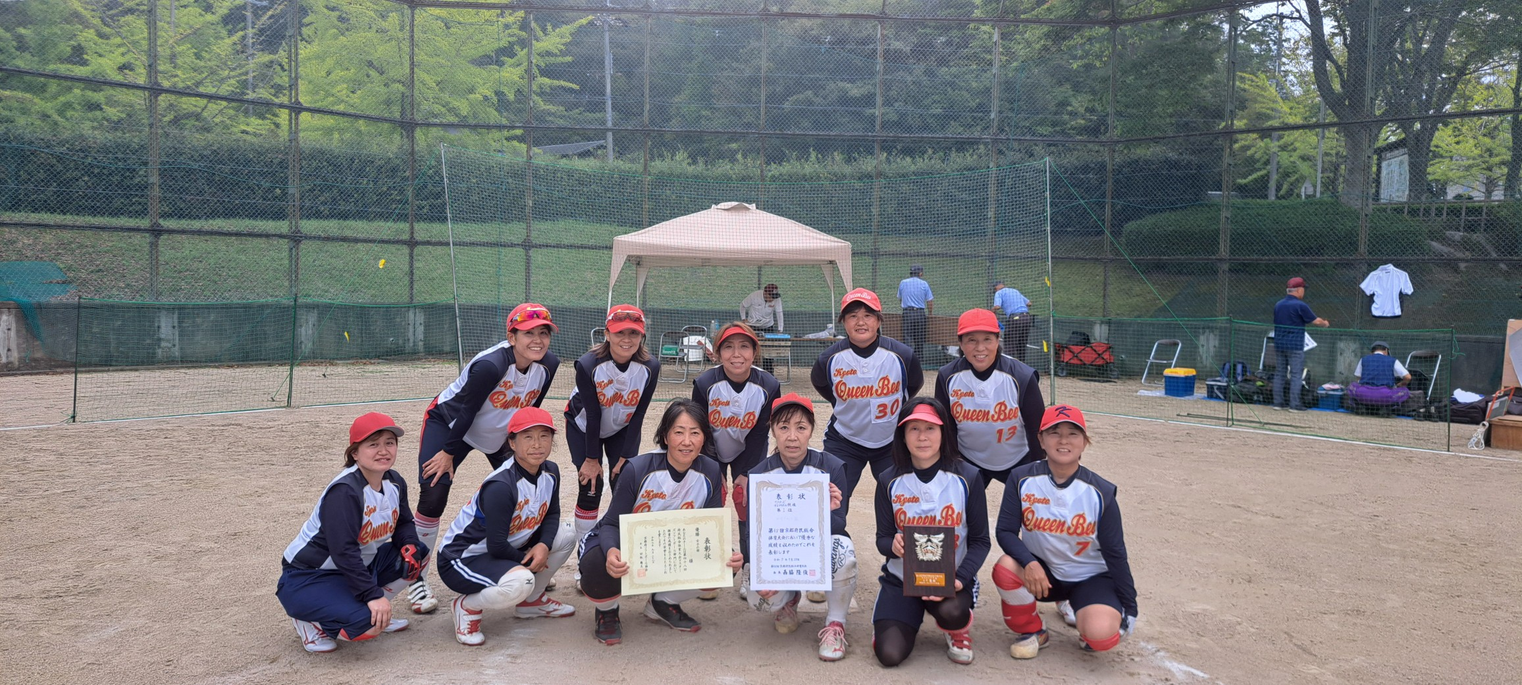

**準優勝　乙訓ブロック**

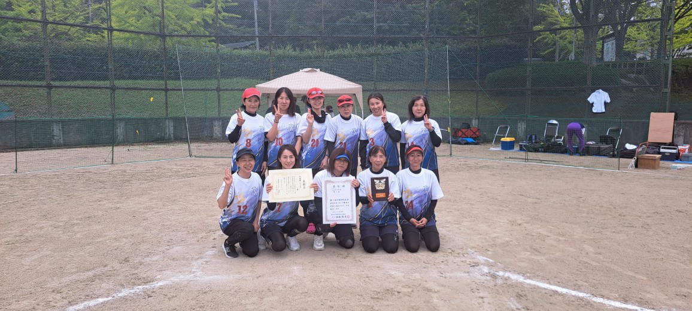

**第3位京丹後ブロック**

